Họ và tên: Thân Trọng Thắng
MSSV: 23729371
WEEK 02
A. Basics with Promise

1. Create a Promise that returns the string "Hello Async" after 2 seconds.
Chương trình tạo một Promise<string> và sử dụng setTimeout() để mô phỏng tác vụ bất đồng bộ kéo dài 2 giây. Sau thời gian chờ, resolve("Hello Async") được gọi để hoàn thành Promise. Phương thức .then() nhận giá trị trả về và in "Hello Async" ra console.
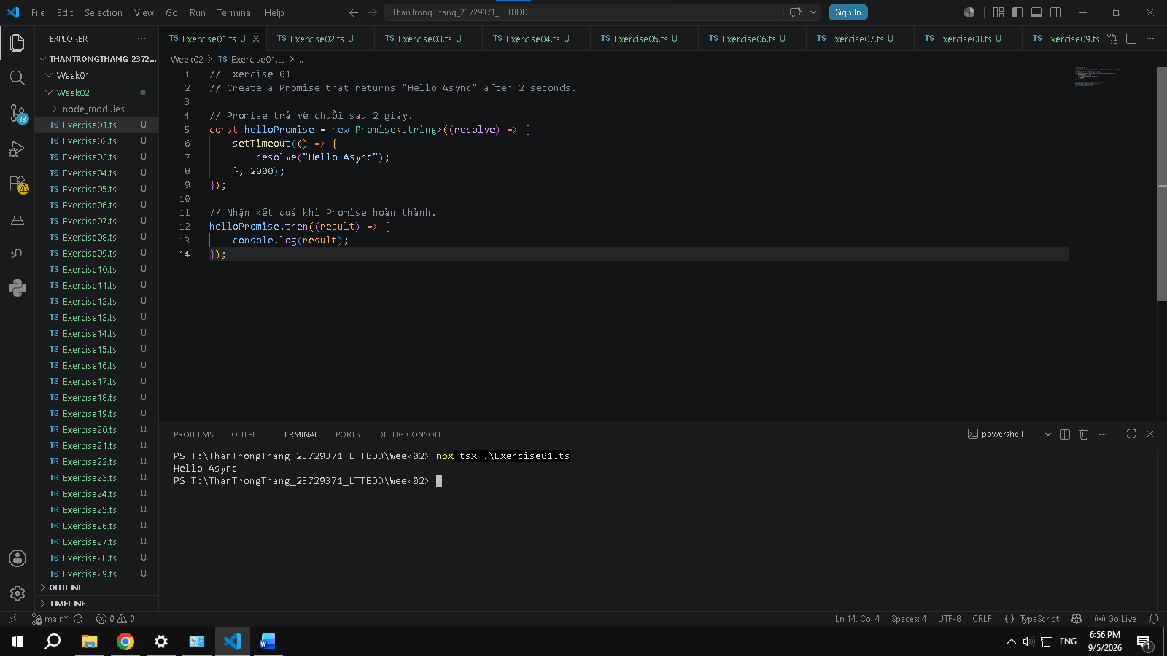

2. Write a function that returns a Promise resolving with the number 10 after 1 second.
Hàm getNumber() trả về một Promise<number>. Bên trong Promise, setTimeout() chờ 1 giây rồi gọi resolve(10). Khi Promise hoàn thành, .then() nhận giá trị 10 và hiển thị kết quả.
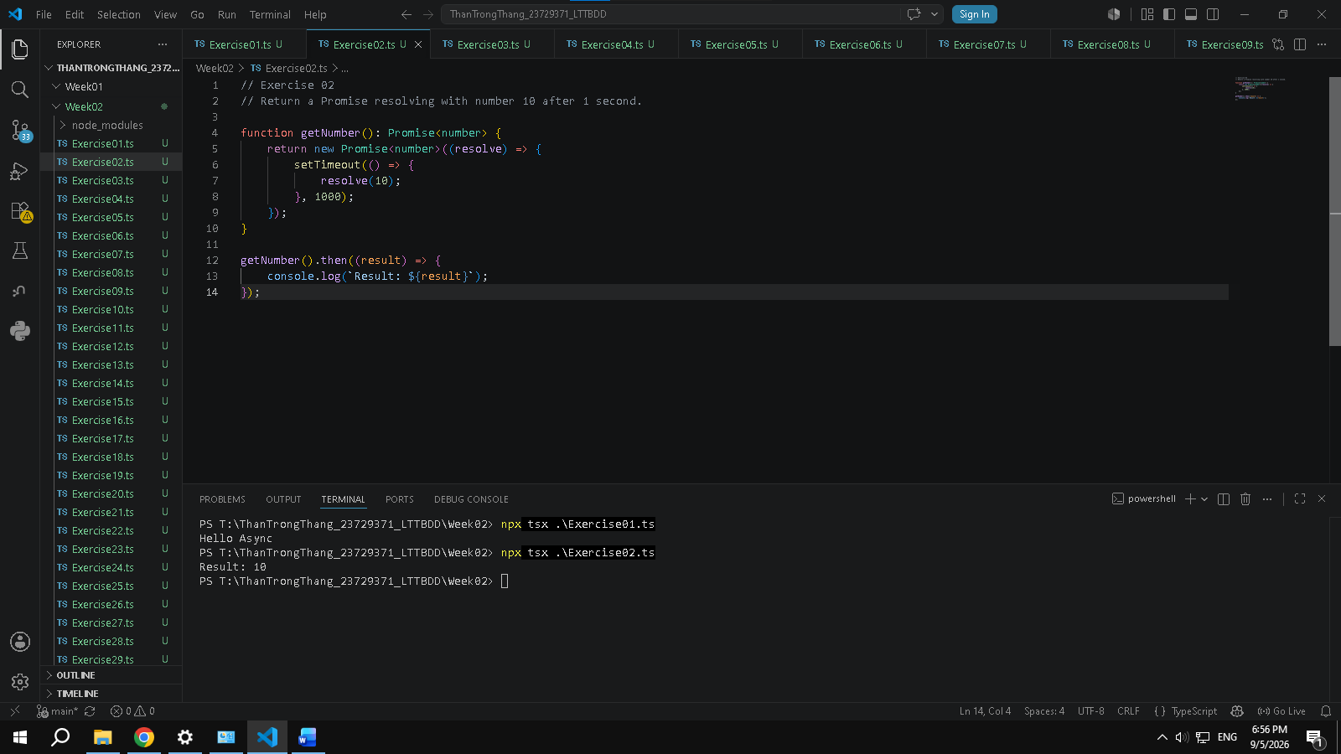

3. Write a function that rejects a Promise with the error "Something went wrong" after 1 second.
Hàm tạo một Promise và sử dụng reject(new Error(...)) để mô phỏng trường hợp tác vụ thất bại. Sau 1 giây, Promise bị reject với thông báo "Something went wrong". Phương thức .catch() được dùng để bắt và xử lý lỗi thay vì để chương trình dừng đột ngột.
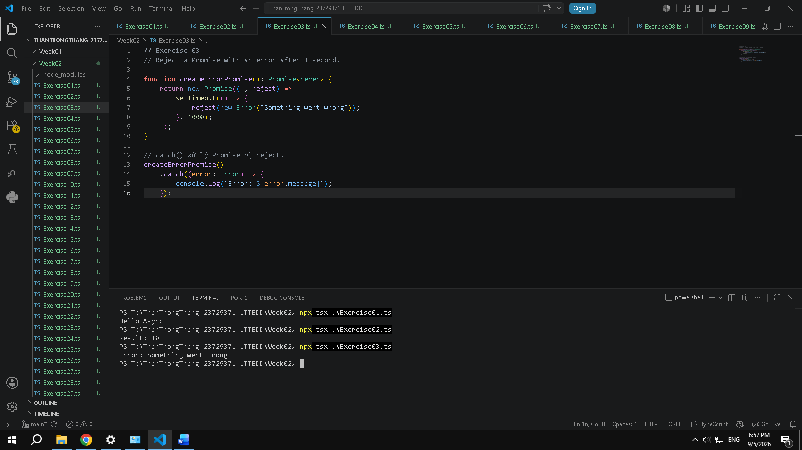

4. Use .then() and .catch() to handle a Promise that returns a random number.
Chương trình tạo một số ngẫu nhiên bằng Math.random(). Nếu số lớn hơn hoặc bằng 0.5, Promise được resolve() và .then() xử lý kết quả. Nếu số nhỏ hơn 0.5, Promise được reject() và .catch() xử lý lỗi. Bài này minh họa hai trạng thái thành công và thất bại của Promise.
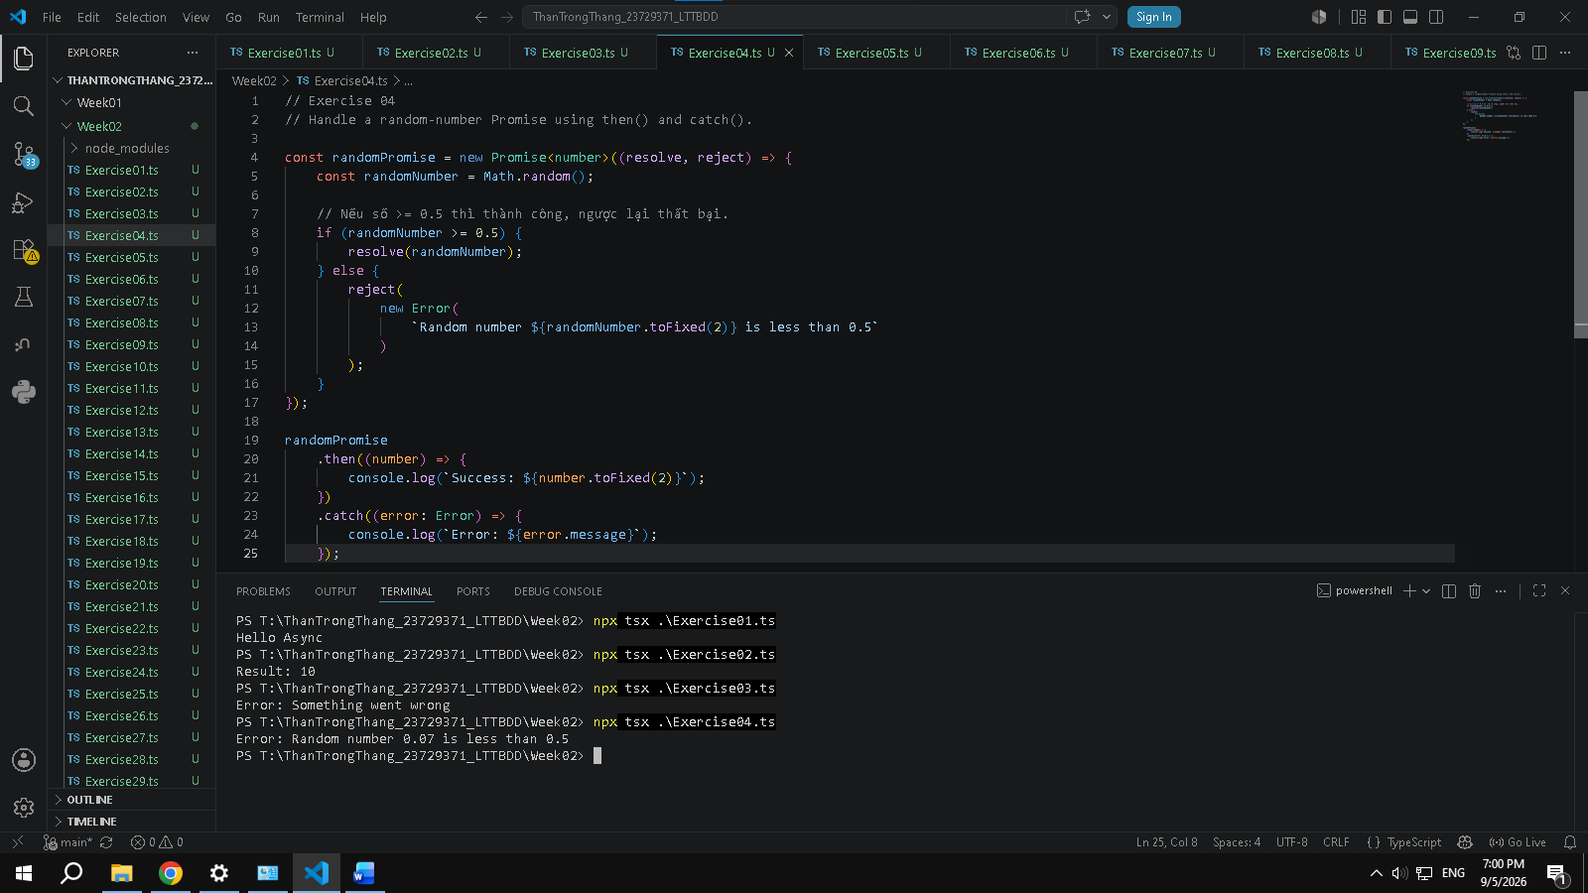

5. Create a function simulateTask(time) that returns a Promise resolving with "Task done" after time ms.
Hàm simulateTask() nhận thời gian chờ tính bằng mili giây và trả về một Promise. setTimeout() mô phỏng quá trình thực hiện tác vụ, sau đó resolve("Task done") được gọi khi hết thời gian. .then() nhận kết quả và hiển thị ra console.
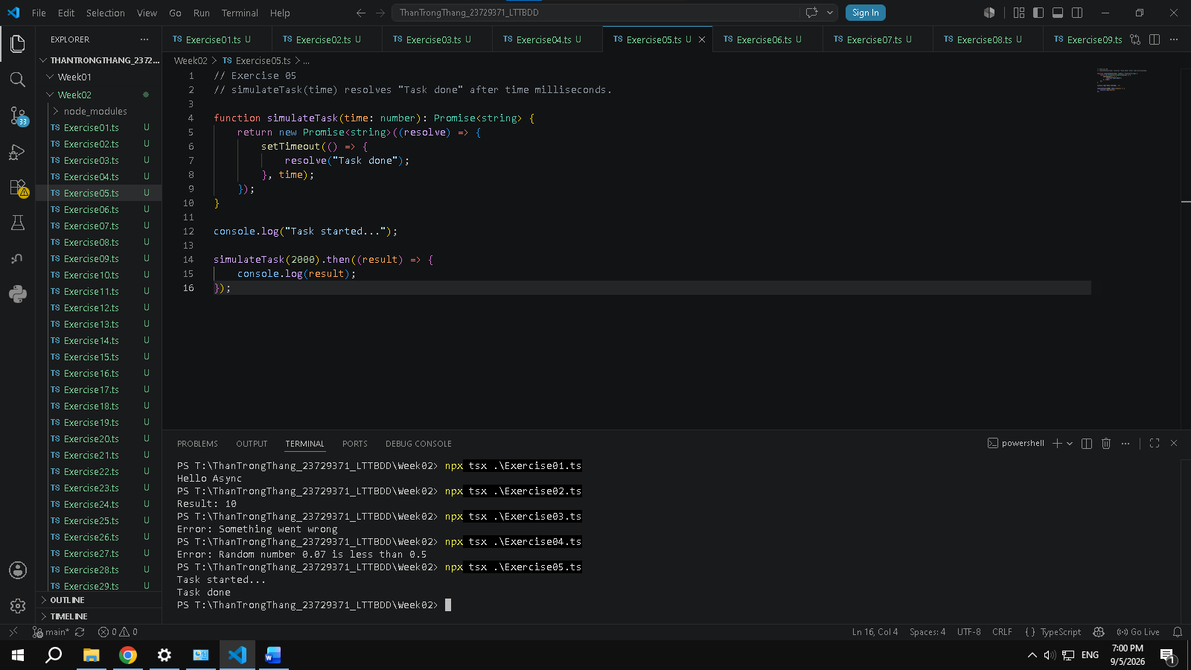

6. Use Promise.all() to run 3 simulated Promises in parallel and print the result.
Chương trình tạo ba Promise có thời gian hoàn thành khác nhau. Promise.all() cho phép cả ba tác vụ chạy song song và chờ đến khi tất cả đều hoàn thành. Kết quả trả về là một mảng chứa kết quả của từng Promise theo đúng thứ tự ban đầu.
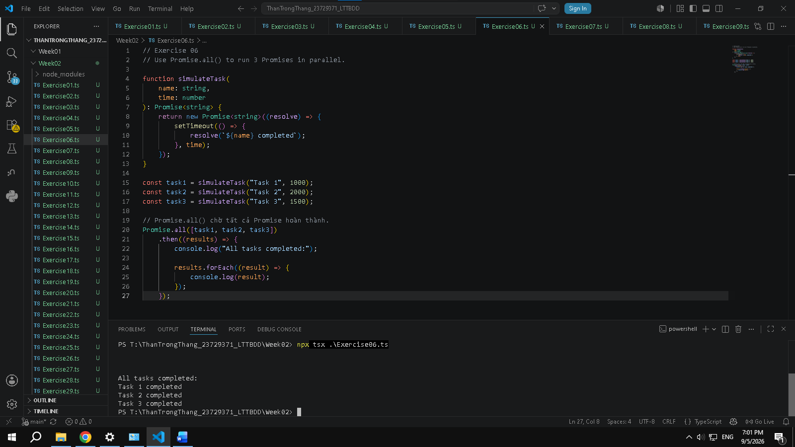

7. Use Promise.race() to return whichever Promise resolves first.
Ba Promise được chạy đồng thời với thời gian khác nhau. Promise.race() chỉ quan tâm Promise nào hoàn thành đầu tiên và trả ngay kết quả của Promise đó. Vì Task 2 có thời gian ngắn nhất nên kết quả của Task 2 được trả về trước.
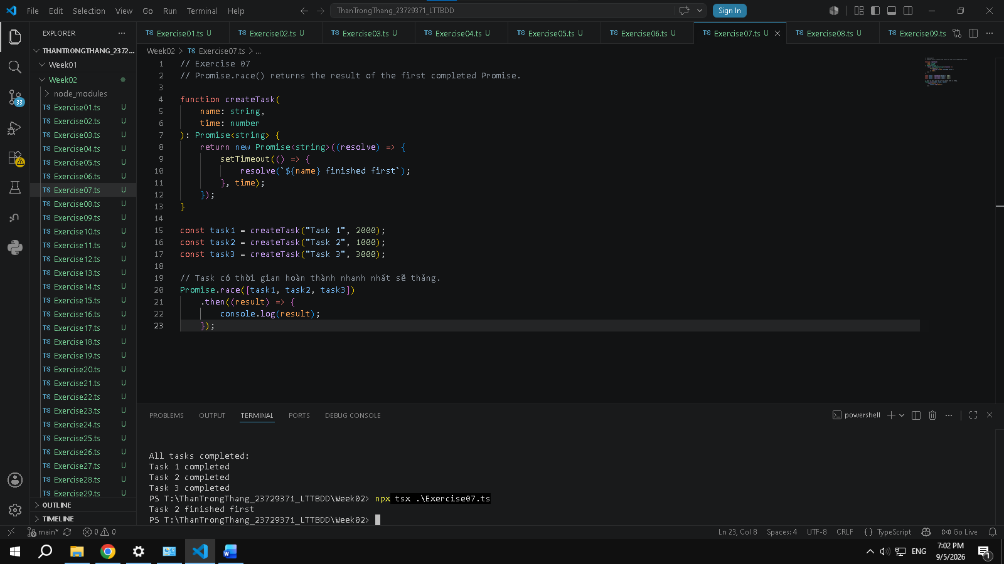

8. Create a Promise chain: square the number 2, then double it, then add 5.
Chương trình bắt đầu với giá trị 2, sau đó sử dụng chuỗi .then() để xử lý lần lượt. Bước đầu bình phương thành 4, bước tiếp theo nhân đôi thành 8, cuối cùng cộng 5 để được 13. Mỗi .then() nhận kết quả từ bước trước và truyền sang bước tiếp theo.
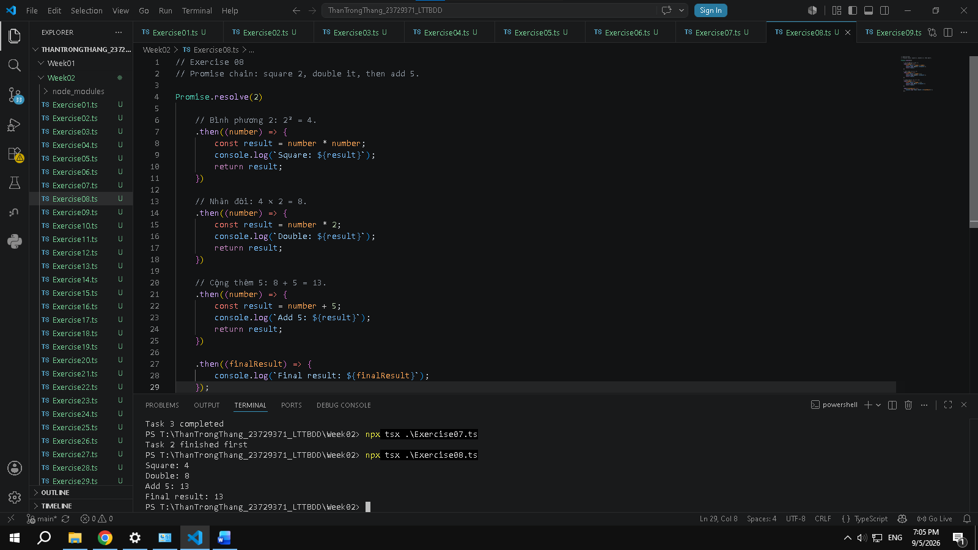

9. Write a Promise that reads an array after 1 second and filters even numbers.
Promise trả về một mảng số sau thời gian chờ 1 giây. Sau khi nhận được mảng, phương thức filter() kiểm tra điều kiện number % 2 === 0 để chỉ giữ lại các số chẵn. Kết quả cuối cùng là danh sách 2, 4, 6, 8, 10.
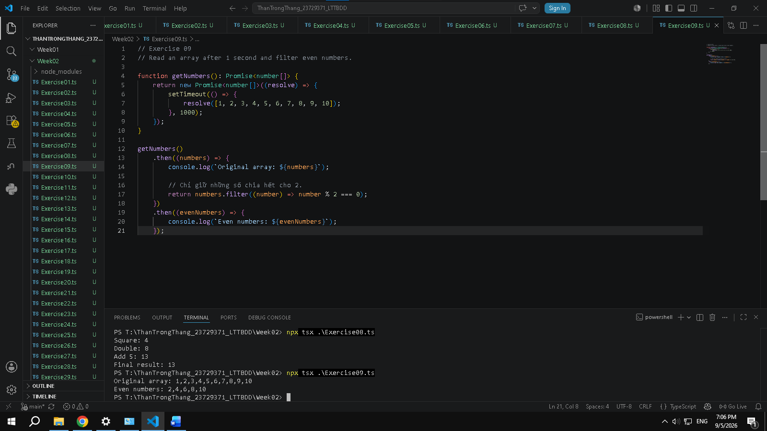

10. Use .finally() to log "Done" when a Promise finishes (success or failure).
Promise được xử lý bằng .then() khi thành công và .catch() khi có lỗi. Sau đó .finally() luôn được thực thi bất kể Promise thành công hay thất bại. Vì vậy "Done" luôn được in ra khi Promise kết thúc.
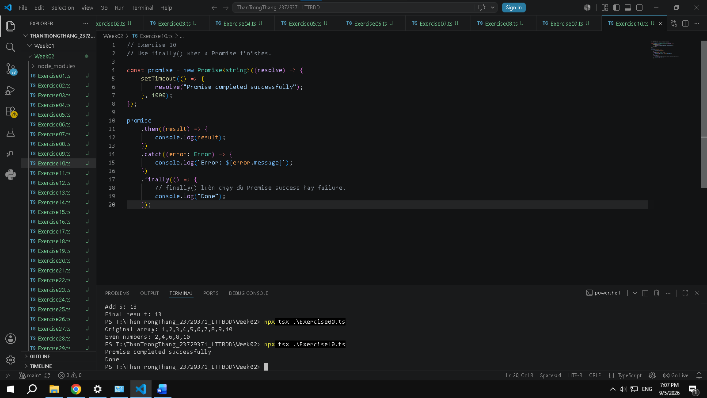

B. Async/Await

11. Convert Exercise 1 into async/await.
Hàm getHelloAsync() vẫn trả về Promise như Exercise 01. Tuy nhiên, thay vì dùng .then(), hàm main() được khai báo async và sử dụng await để chờ Promise hoàn thành. Cách viết này giúp code bất đồng bộ dễ đọc hơn.
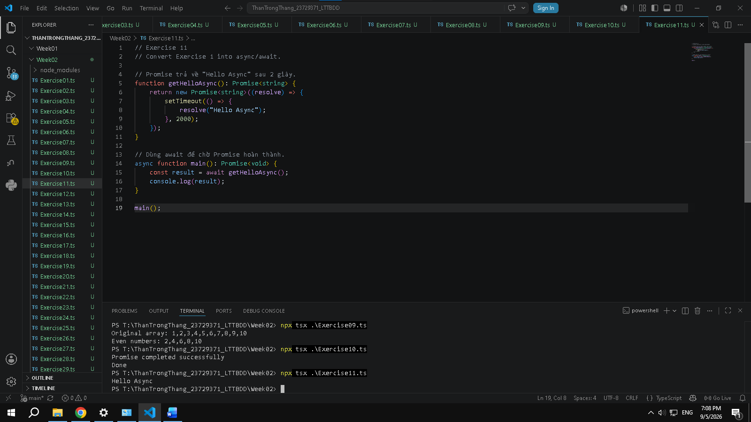

12. Write an async function that calls simulateTask(2000) and logs the result.
Hàm simulateTask() trả về "Task done" sau khoảng 2 giây. Trong hàm runTask(), từ khóa await được dùng để chờ Promise hoàn thành trước khi tiếp tục thực thi. Kết quả sau đó được lưu vào biến và hiển thị ra console.
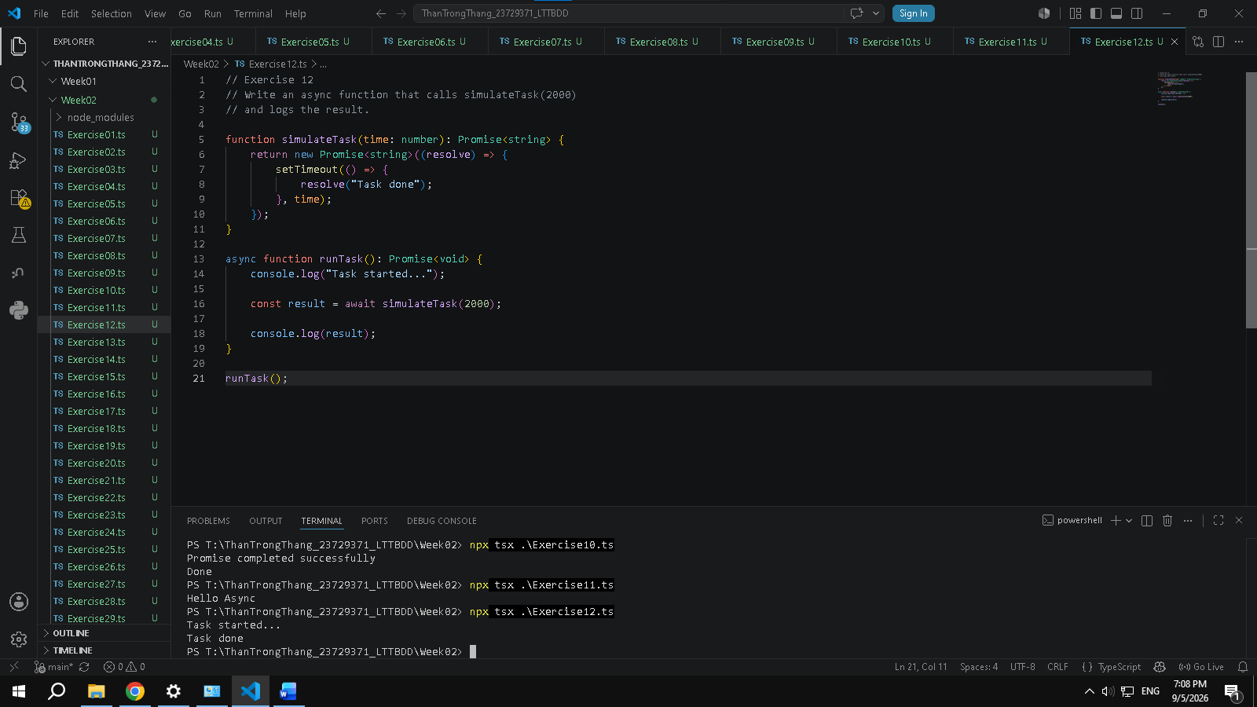

13. Handle errors using try/catch with async/await.
Hàm riskyTask() tạo một Promise bị reject sau 1 giây. Trong hàm async, câu lệnh await được đặt trong khối try. Khi Promise reject, chương trình chuyển sang catch để lấy thông báo lỗi và xử lý an toàn.
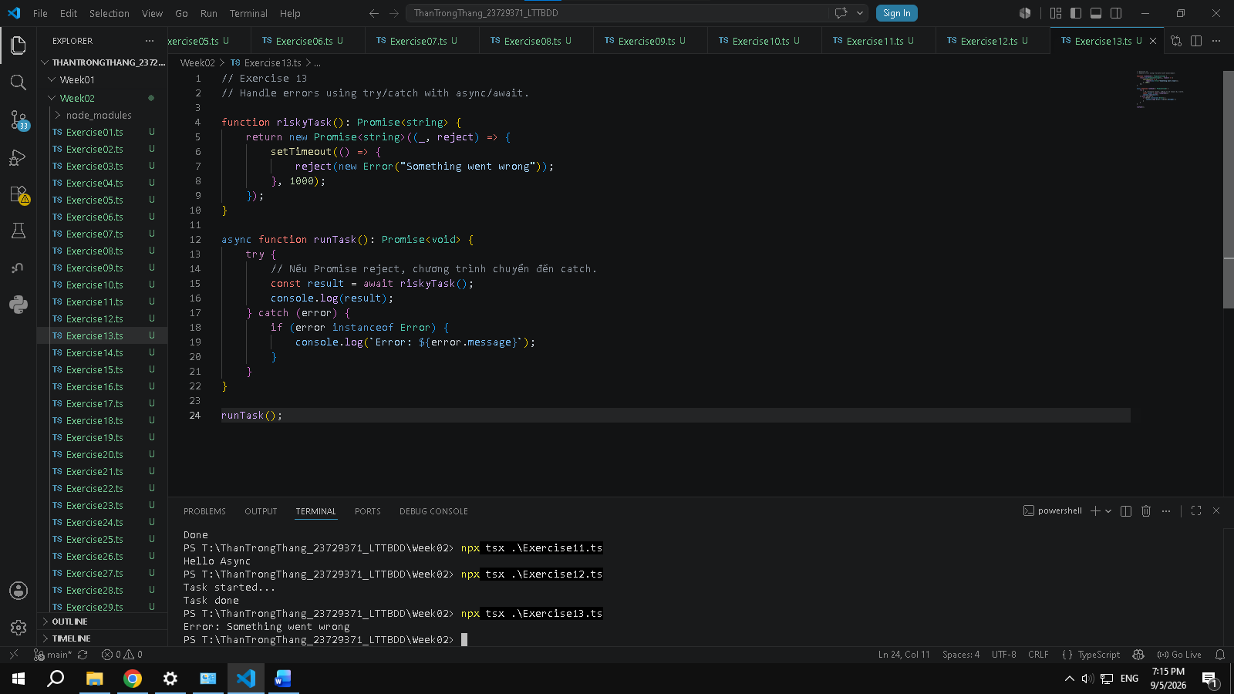

14. Write an async function that takes a number, waits 1 second, and returns the number × 3.
Hàm multiplyByThree() nhận một số đầu vào và sử dụng await để chờ Promise hoàn thành sau 1 giây. Sau khi chờ xong, hàm trả về giá trị đầu vào nhân với 3. Vì là hàm async, kiểu trả về thực tế là Promise<number>.
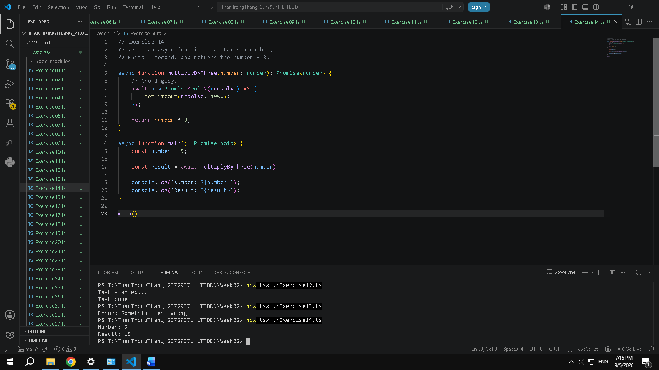

15. Call multiple async functions sequentially using await.
Các task được gọi lần lượt bằng nhiều câu lệnh await. Task sau chỉ tiếp tục sau khi Task trước hoàn thành. Vì mỗi task mất khoảng 1 giây nên ba task cần tổng cộng khoảng 3 giây để hoàn tất.
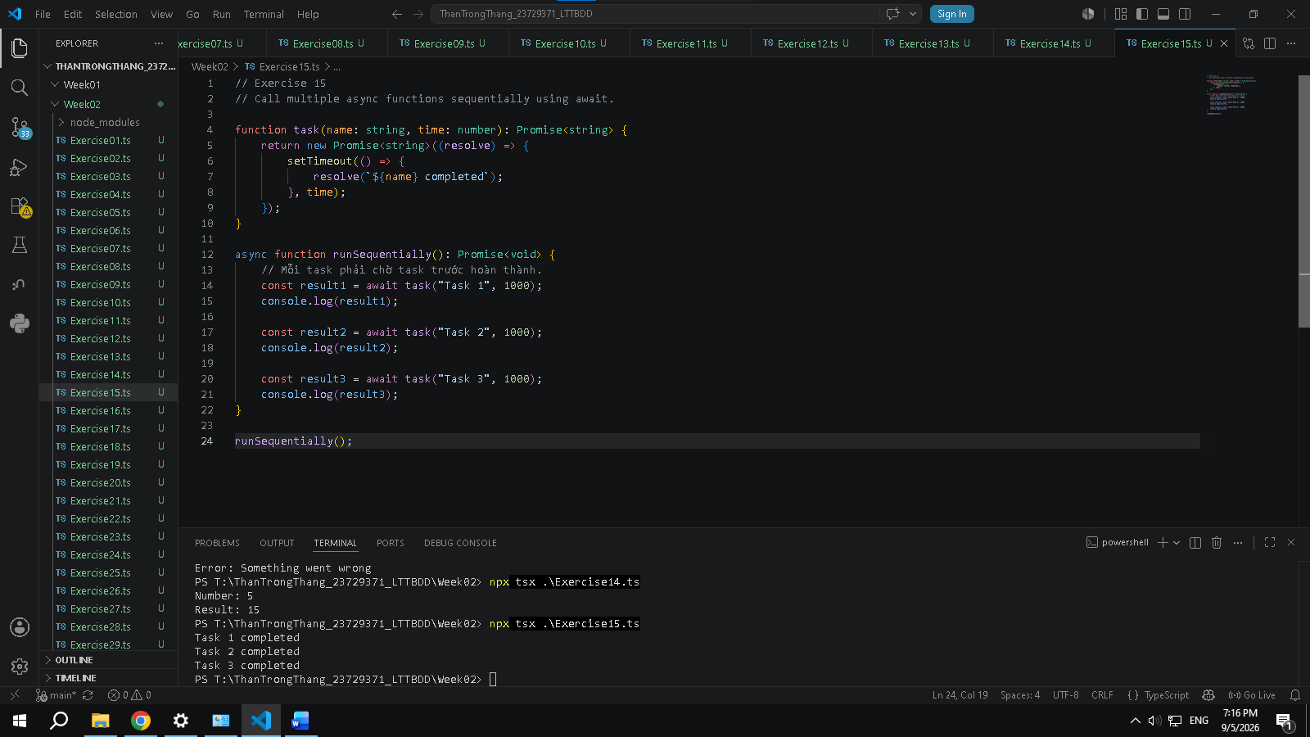

16. Call multiple async functions in parallel using Promise.all().
Các task được đưa vào Promise.all() và chạy đồng thời. await Promise.all(...) chờ tất cả Promise hoàn thành rồi trả về mảng kết quả. Tổng thời gian chỉ phụ thuộc vào task lâu nhất, nên nhanh hơn cách chạy tuần tự ở Exercise 15.
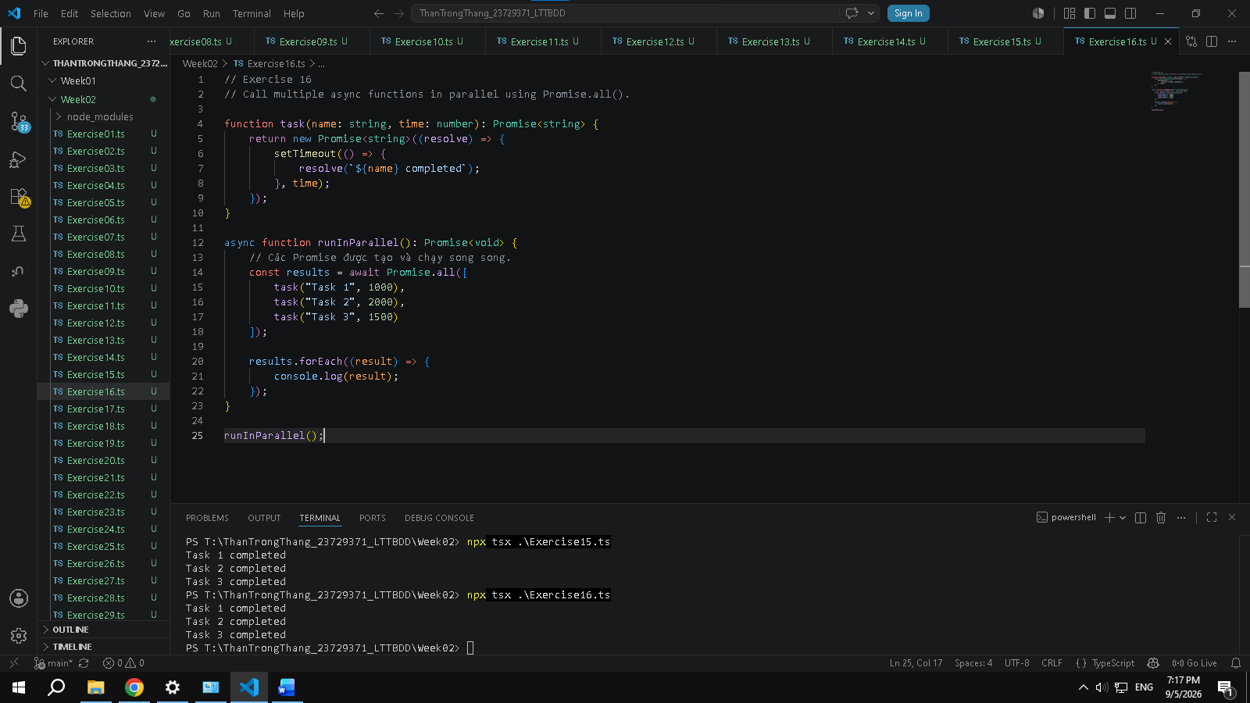

17. Use for await...of to iterate over an array of Promises.
Chương trình tạo một mảng gồm nhiều Promise. Vòng lặp for await...of được sử dụng để lấy giá trị của các Promise một cách bất đồng bộ. Mỗi kết quả được chờ và sau đó in ra console theo thứ tự xử lý.
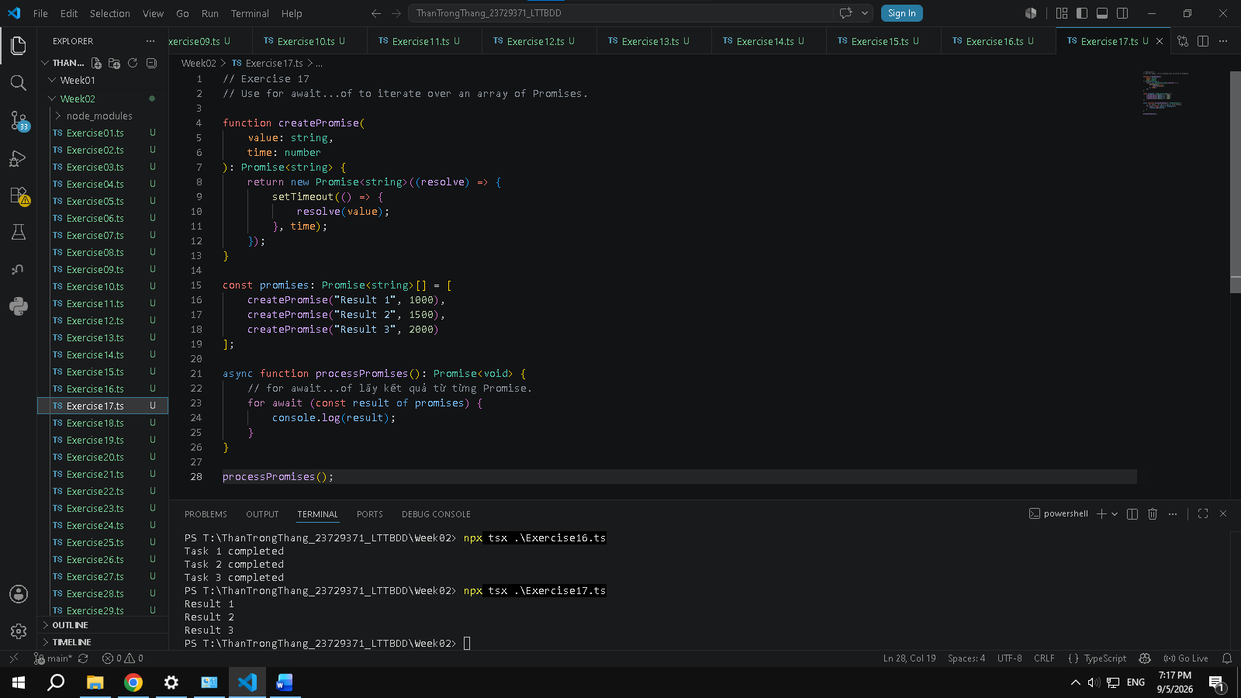

18. Write an async function fetchUser(id) that simulates an API call (resolves a user object after 1 second).
Interface User mô tả cấu trúc của một đối tượng người dùng gồm id và name. Hàm fetchUser() chờ 1 giây để mô phỏng thời gian gọi API, sau đó trả về một object User tương ứng với id được truyền vào.
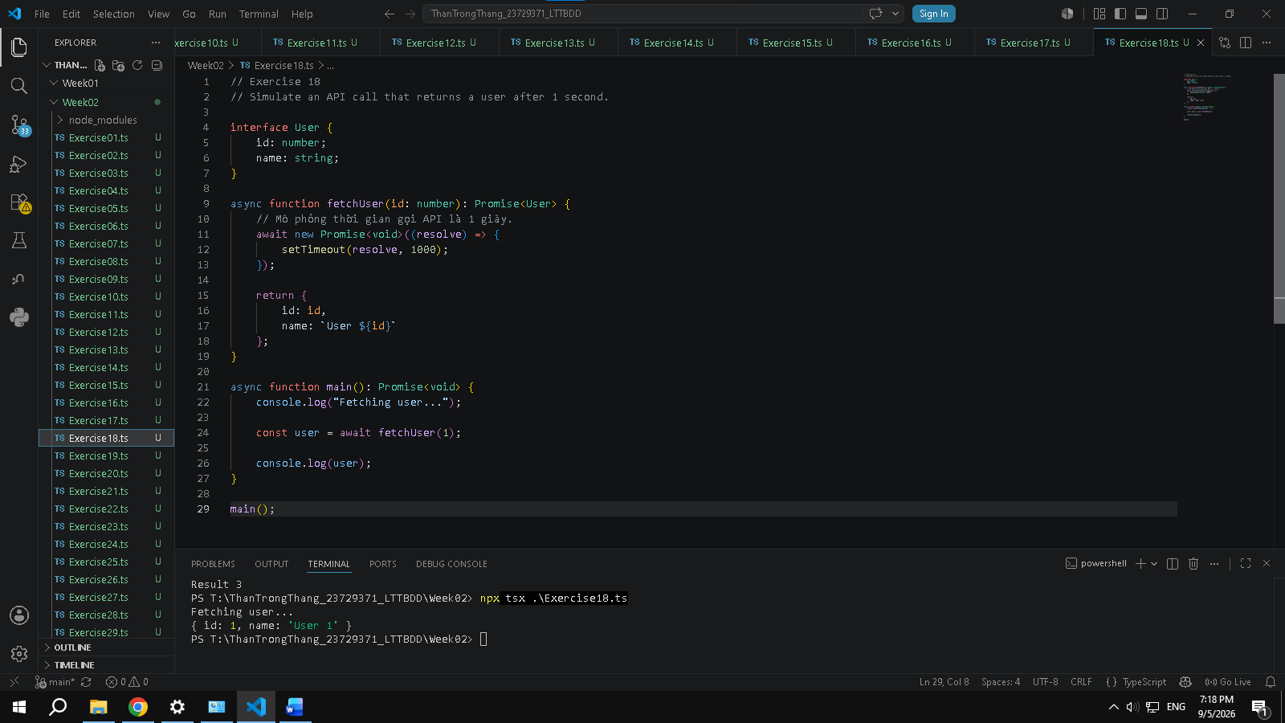

19. Create an async function fetchUsers(ids: number[]) that calls fetchUser for each ID.
Danh sách id được duyệt bằng map() để tạo ra nhiều Promise fetchUser(). Sau đó Promise.all() cho các Promise này chạy song song và chờ tất cả hoàn thành. Kết quả trả về là một mảng chứa nhiều object User.
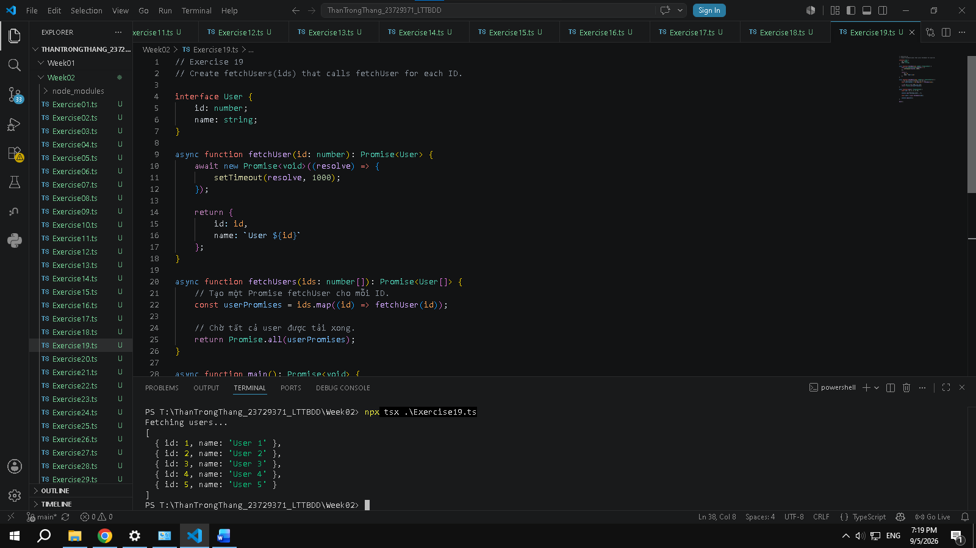

20. Add a timeout: if the API call takes more than 2 seconds, throw an error.
Tạo hai Promise: một Promise mô phỏng API và một Promise timeout sau 2 giây. Promise.race() được sử dụng để lấy kết quả của Promise hoàn thành trước. Nếu API mất hơn 2 giây, Promise timeout sẽ reject và lỗi được xử lý bằng try/catch.
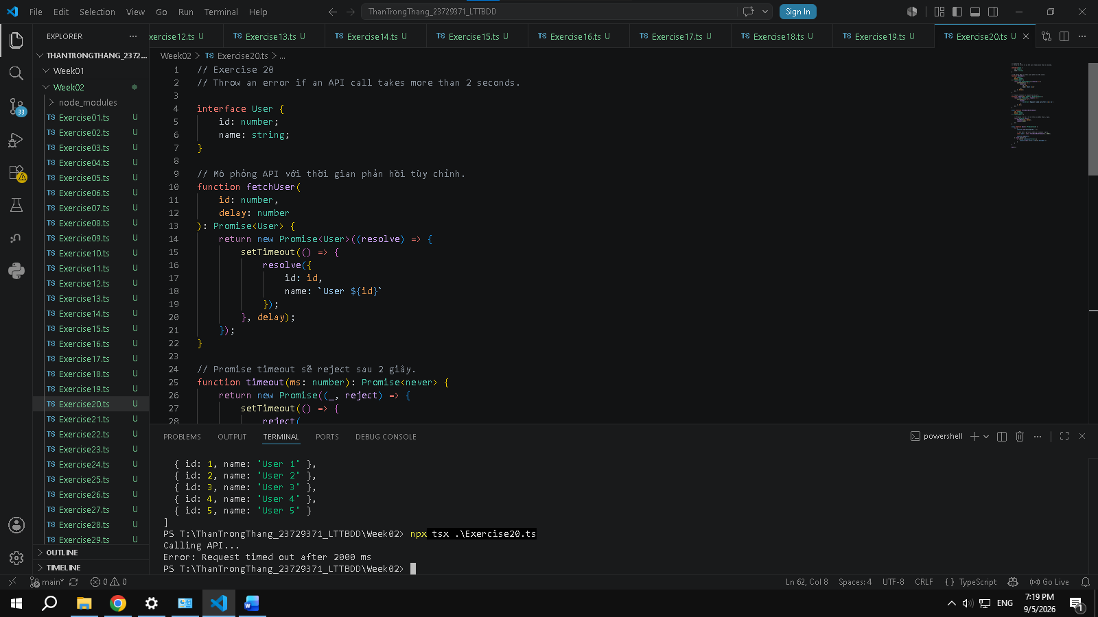
C. Fetch API & Simulated I/O

21. Use fetch to get data from a public API (e.g.,https://jsonplaceholder.typicode.com/todos/1).
Hàm fetch() gửi HTTP GET request tới JSONPlaceholder. await được dùng để chờ response từ server. Sau khi kiểm tra response.ok, response.json() chuyển dữ liệu JSON thành object TypeScript để hiển thị thông tin Todo.
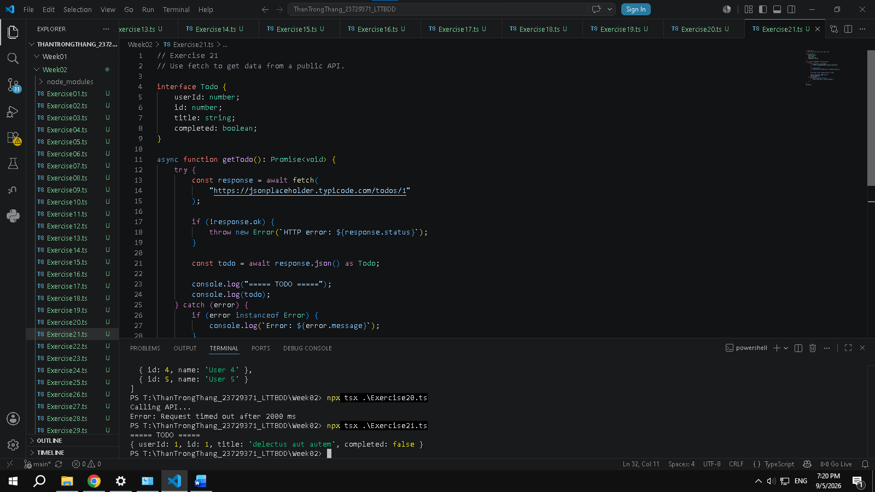

22. Call the API multiple times and log the results.
Hàm fetchTodo(id) nhận một id và gọi API tương ứng. Ba lời gọi API được đưa vào Promise.all() để chạy song song. Khi tất cả hoàn thành, chương trình duyệt mảng kết quả và hiển thị id cùng title của từng Todo.
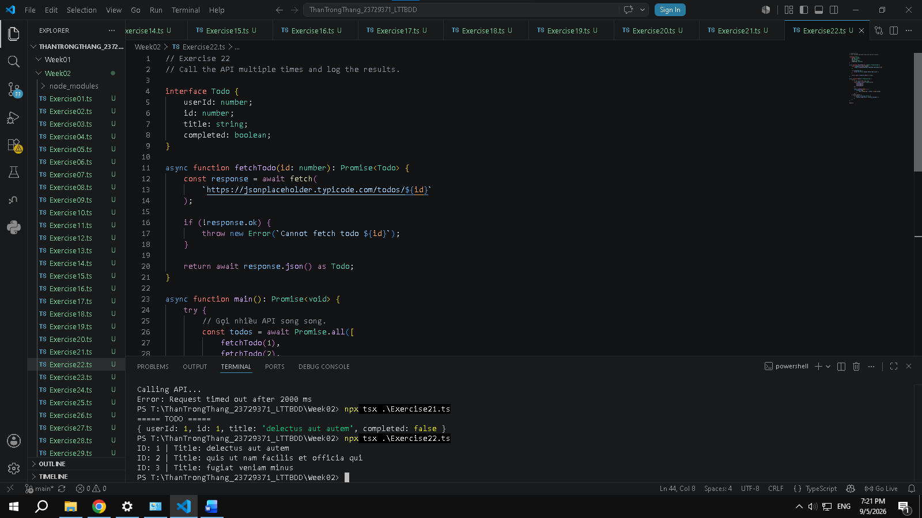

23. Write an async function that fetches a list of todos and filters out those that are not completed.
Chương trình sử dụng fetch() để lấy toàn bộ danh sách Todo từ API. Sau khi chuyển dữ liệu JSON thành Todo[], phương thức filter() giữ lại các phần tử có completed === true. Một số kết quả đầu tiên được hiển thị bằng slice() và forEach().
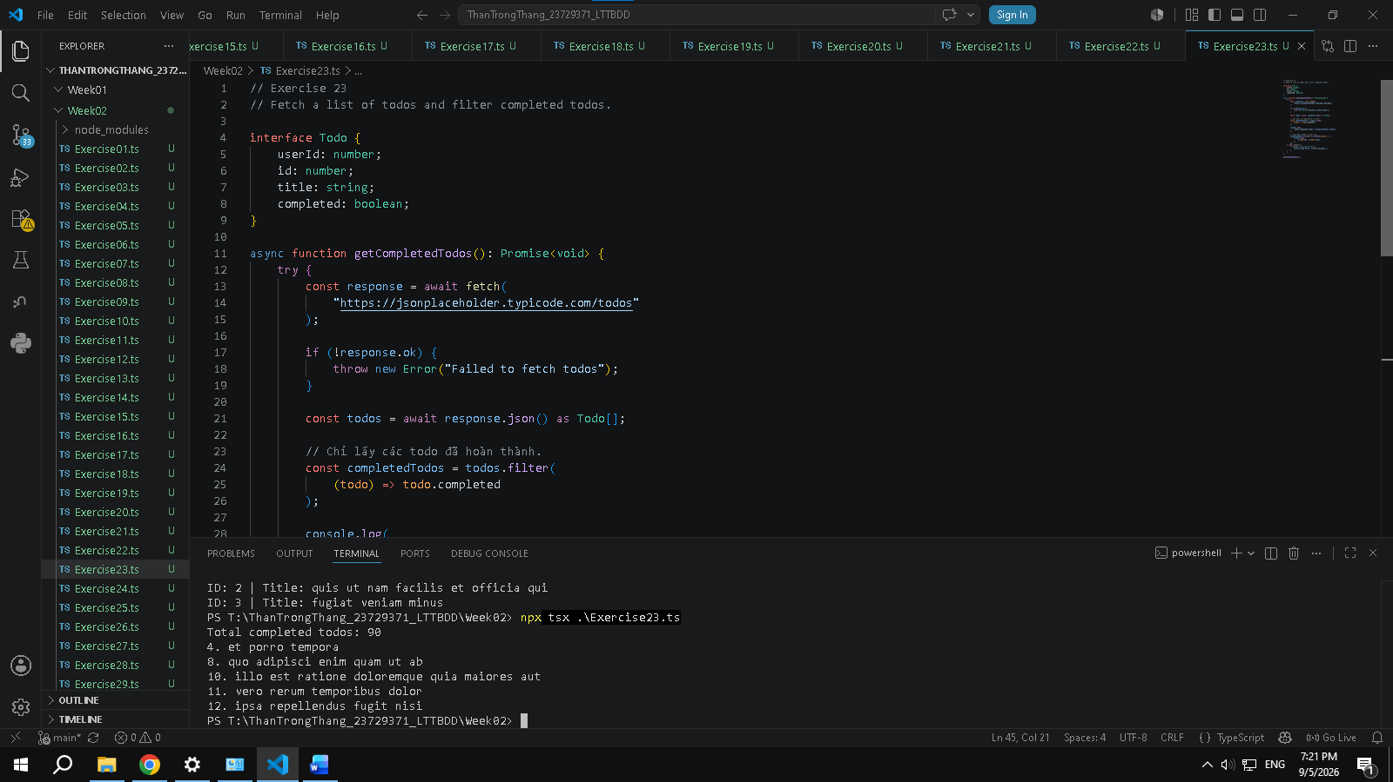

24. Write an async function postData() that sends a POST request to a test API.
Chương trình tạo một object chứa dữ liệu bài viết mới và gửi đến server bằng fetch() với method: "POST". Header "Content-Type": "application/json" cho server biết dữ liệu gửi đi ở định dạng JSON. JSON.stringify() chuyển object thành chuỗi JSON trước khi gửi.
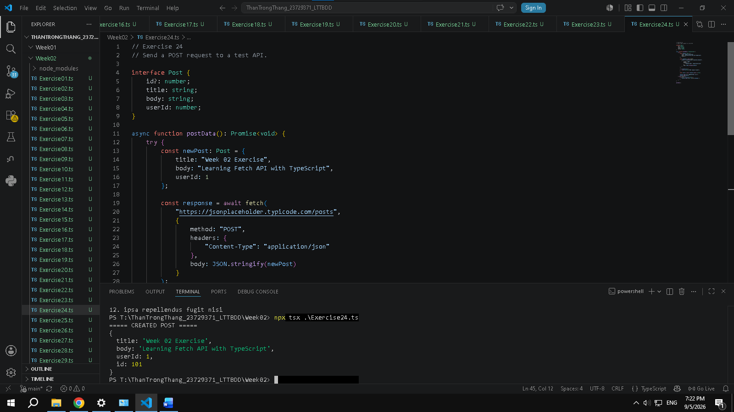

25. Create a function downloadFile that simulates downloading a file in 3 seconds and logs when done.
Hàm downloadFile() trả về Promise và sử dụng setTimeout() để mô phỏng quá trình tải file trong 3 giây. Khi hết thời gian, resolve() trả về thông báo tải thành công. Hàm main() dùng await để chờ việc download hoàn tất.
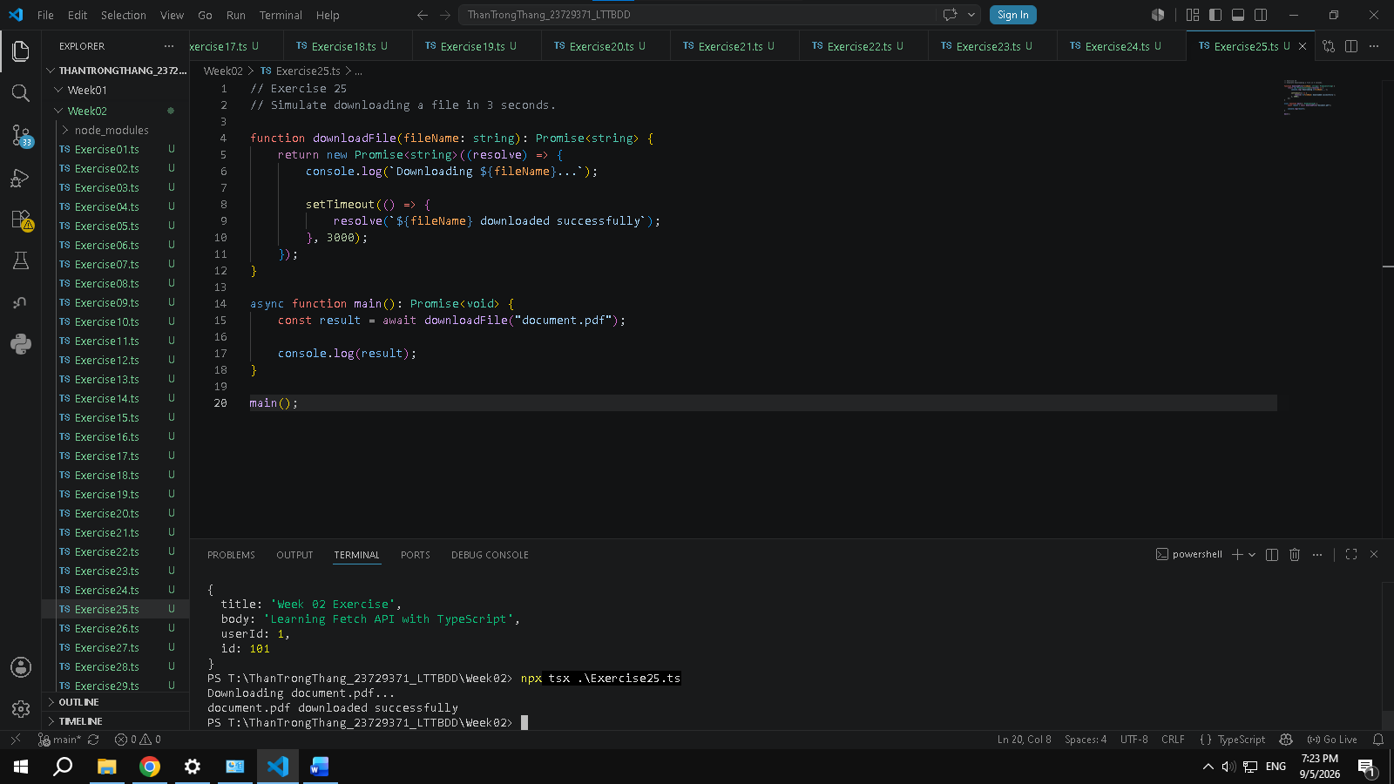

26. Use async/await with setTimeout to simulate a 5-second wait.
Hàm wait(ms) đóng gói setTimeout() bên trong một Promise. Nhờ vậy có thể sử dụng await wait(5000) để tạm chờ 5 giây trong hàm async. Sau thời gian chờ, chương trình tiếp tục và in thông báo hoàn thành.
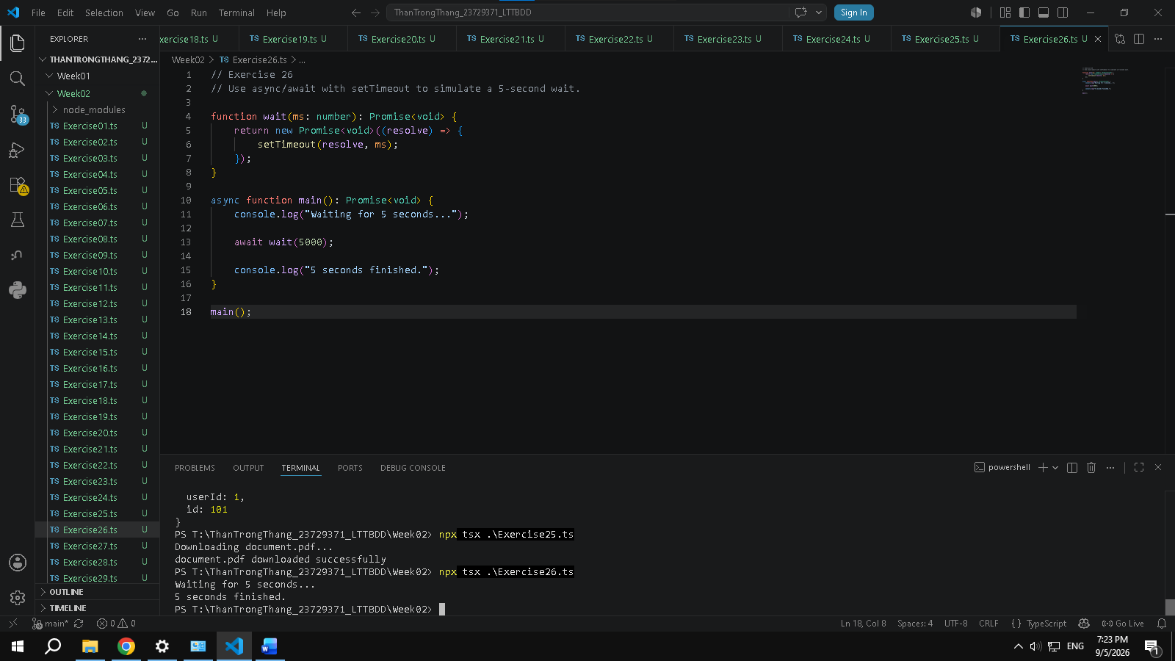

27. Write a function fetchWithRetry(url, retries) that retries up to retries times if the API call fails.
Hàm fetchWithRetry() sử dụng vòng lặp để thực hiện request nhiều lần nếu request thất bại. Mỗi lần gọi fetch() được đặt trong try/catch. Nếu vẫn còn lượt retry, chương trình tiếp tục thử lại; nếu đã hết số lần cho phép thì lỗi cuối cùng được throw ra ngoài để xử lý.
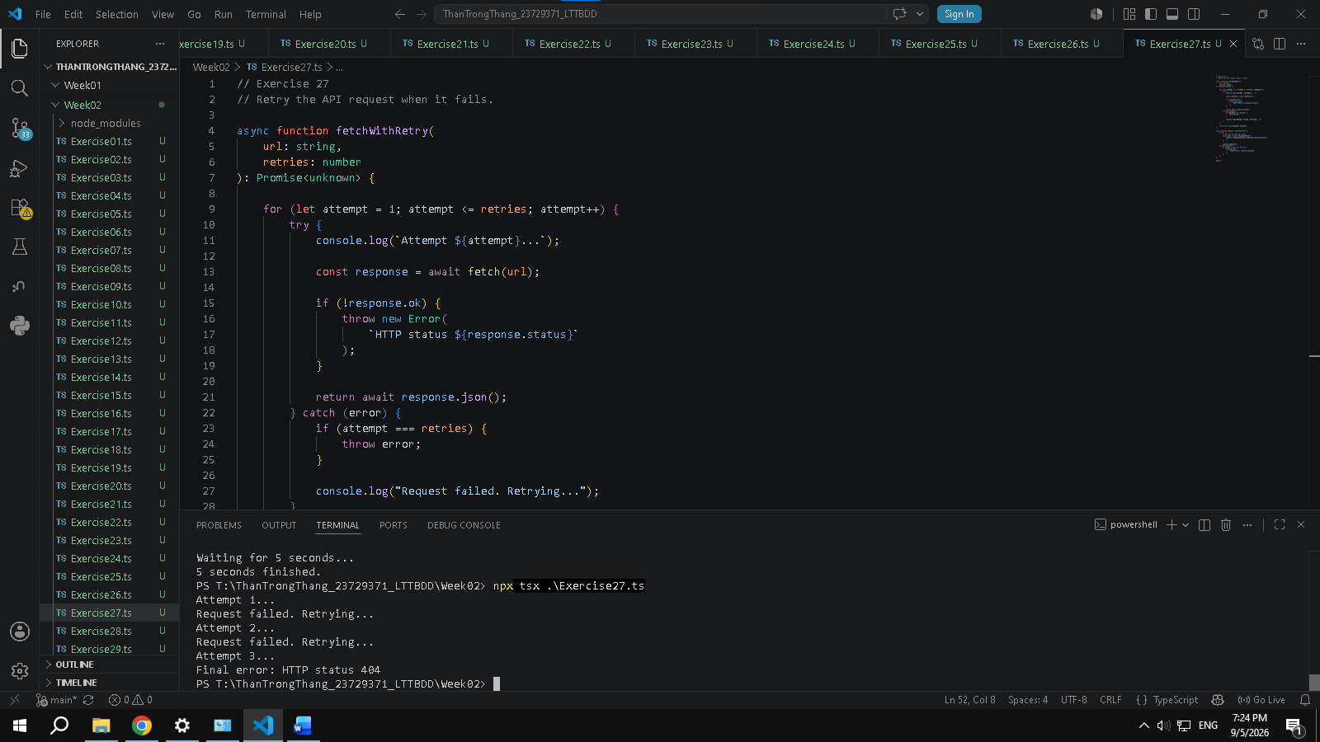

28. Write an async function batchProcess() that processes 5 async tasks at once (use Promise.all).
Năm task bất đồng bộ được tạo và đưa vào Promise.all(). Các task chạy đồng thời thay vì chờ nhau. Khi tất cả hoàn thành, chương trình nhận mảng kết quả và hiển thị kết quả của từng task.
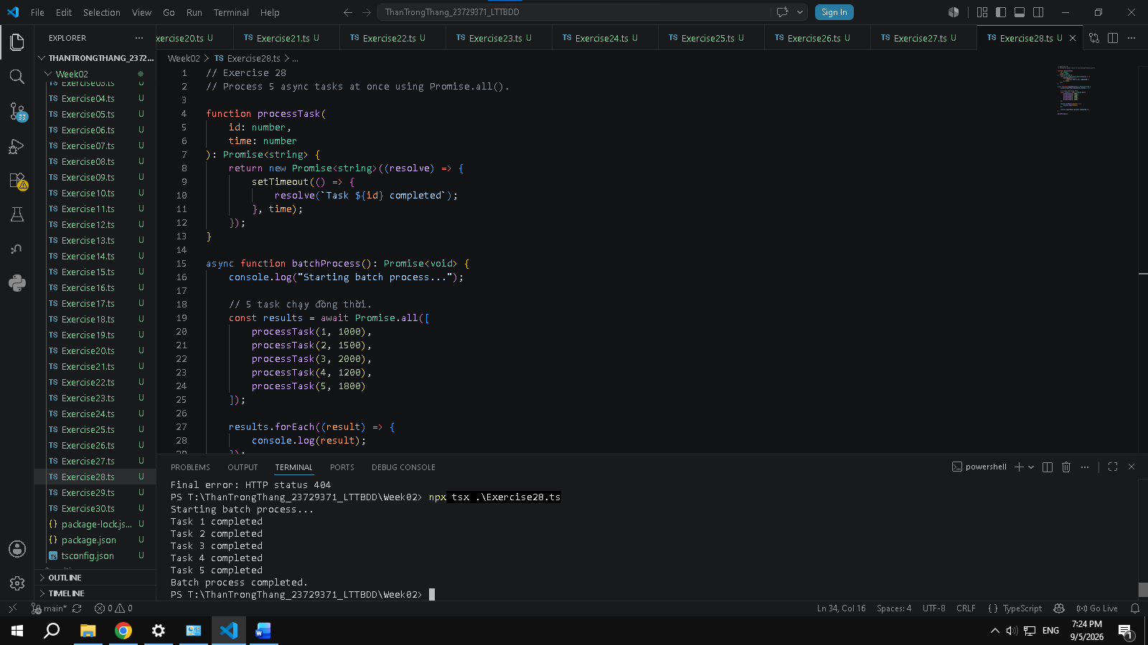

29. Write an async function queueProcess() that processes tasks sequentially in a queue.
Các task được lưu trong một danh sách và xử lý bằng vòng lặp for...of. Bên trong vòng lặp, await được sử dụng nên task tiếp theo chỉ bắt đầu khi task hiện tại đã hoàn thành. Đây là cách mô phỏng hàng đợi xử lý tuần tự.
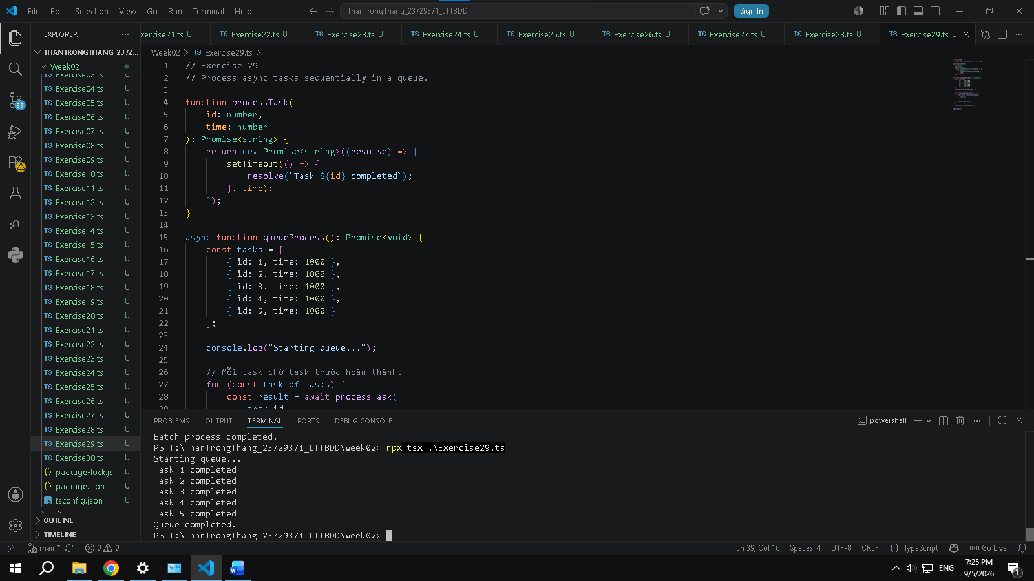

30. Use async/await + Promise.allSettled() to handle multiple API calls and display their success/failure status.
Nhiều API request được gọi đồng thời và xử lý bằng Promise.allSettled(). Khác với Promise.all(), phương thức này vẫn chờ tất cả Promise hoàn thành ngay cả khi có Promise bị reject. Mỗi kết quả có trạng thái fulfilled hoặc rejected, nhờ đó chương trình có thể hiển thị riêng request nào thành công và request nào thất bại.
